*** C I P R O***

***L’ISOLA DELL’ETERNA BELLEZZA***

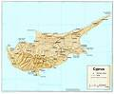 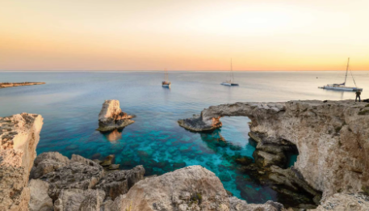

**DALL’8 AL 11 APRILE 2025**

**CIPRO, MOSAICO DI PAESAGGI DIVERSI FRA MONTI, COLLINE, PAESAGGI TRADIZIONALI E SITI UNESCO, BAIE CON ACQUE LIMPIDE E SPIAGGE CHE INCANTANO**

QUOTA INDIVIDUALE DI PARTECIPAZIONE : EURO 420,00

SUPPLEMENTO CAMERA SINGOLA: EURO 120,00

|  |  |  |  |  |
| --- | --- | --- | --- | --- |
|  | | | | |
| **LA QUOTA COMPRENDE:**   * Volo low cost diretto Ryanair da Bergamo Orio al Serio, tasse aeroportuali * Bagagli a mano piccolo cm 40x20x25 + bagaglio a mano grande max 10kg * La sistemazione in Aparthotel cat. 4 stelle, in camere dotate di servizi privati con prima colazione inclusa * L’assicurazione medico/bagaglio/annullamenti + R.C. | | | | |
|  | | | | |
|  | | | | |
|  | | | | |
|  | | | | |
|  |  |  |  |

**IL VIAGGIATORE INCONSUETO – VIA MAZZINI 1/B– 29015 CASTEL SAN GIOVANNI (PC)**

**Tel. 0523.843698 3382124709 – E-mail:** [**info@ilviaggiatoreinconsueto.it**](mailto:info@ilviaggiatoreinconsueto.it)